ИГРОВОЙ ТРЕНИНГ «ОЗОРНЫЕ МЫШАТА»
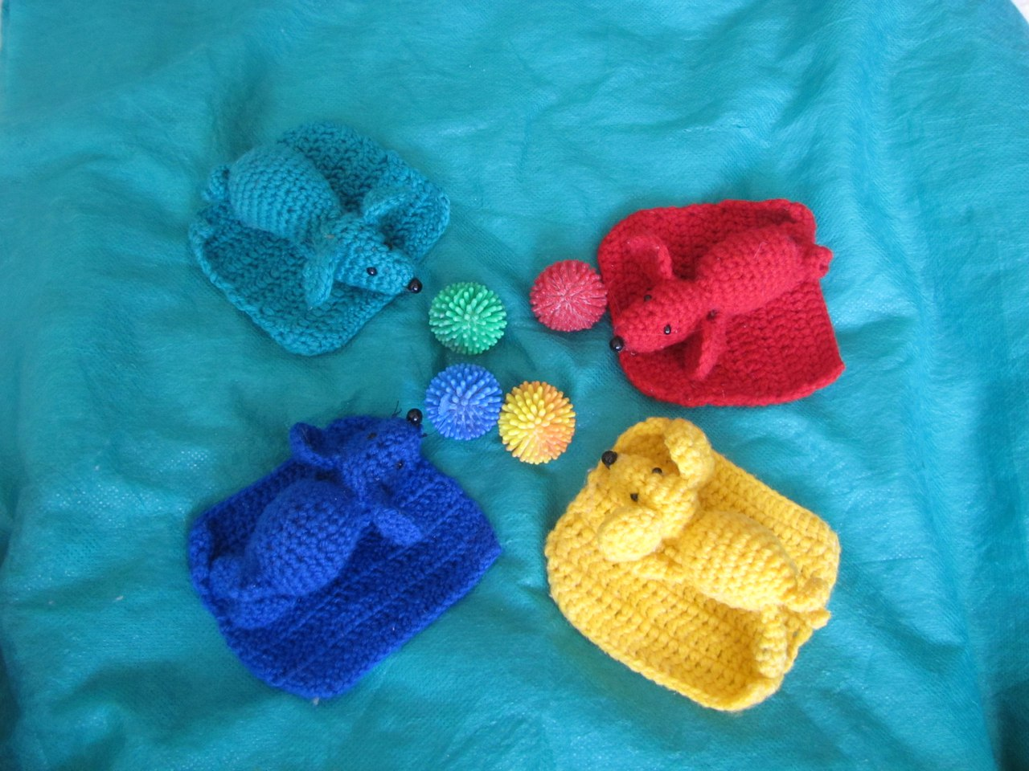
Цели: Закрепить знания детей об основных цветах, внешнем виде мышки и кошки ( дети 1,5-2 лет).
Учить соотносить цвета предметов (для детей 1,5-2 лет), называть основные цвета правильно.
Развивать мелкую моторику рук, перцептивные действия.
Воспитывать усидчивость.
Ход игры: Загадываем загадку (для детей 2 - 3 лет)
Живет в норке, грызет корки.
Короткие ножки; боится кошки.
Психолог: - Это мышка, мышка - малышка. Давайте на неё посмотрим. (Описание внешнего вида мышки). К нам в гости пришла не одна мышка, а много мышек. (Выкладываем перед детьми игрушки, можно посчитать). Давайте вместе назовём, а какого цвета у нас мышки? Наши мышки - шалунишки, любят поиграть и громко попищать. Как пищат мышки? (Ответы детей). Бывает, мышки громко пищат (дети показывают), а иногда тихо (дети пищат тихо). Громко пищать мышкам нельзя, а то кошка услышит. когда появляется кошка, мышки прячутся. Почему? (Ответы детей 2 - 3 лет). Кошка может мышек съесть. Но у мышек есть коврики, под которыми они прячутся. (Показывают разноцветные коврики). Давайте поможем найти каждой мышке свой коврик. (Дети выполняют задание, объясняя свой выбор). Как мышки прячутся, когда приходит кошка? (Показ). Что будет, если мышки перепутают коврики? (Ответы детей). А вот и кошка появилась. (Показывают игрушку - кошку). Кошка: "Мяу, мяу, я иду... мышек скушать я хочу". Дети прячут мышек. Игра проводится несколько раз.
Двигательная пауза. Подвижная игра Е. Железновой "Мышь и часы".
Психолог: - Ушла кошка, а мышки пошли гулять и мячики свои искать. Детям показывают коробку с цветным рисом. Здесь мышки потеряли свои мячики, давайте их поищем. (Дети засовывают руки в коробку с рисом и ищут там мячики). Нашли мячики. Давайте с ними поиграем.
Проводится любой комплекс упражнений с массажными мячами.
У каждой мышки мячик свой. Поможем мышкам найти мячики. Дети раскладывают мячики мышкам, проговаривая название цвета вместе с психологом. Устали мышки, пора им прощаться и в норку собираться.
Завершение. Вопросы для детей 3-го года жизни: Сегодня к нам приходили мышки-малышки. Какого цвета были мышки? Мы их прятали от кого? Почему кошка не нашла мышек, что мы сделали?
Мы с вами мышек прятали от кошки и играли с ними. Молодцы, все старались!

